Муниципальное автономное дошкольное образовательное учреждение
«Детский сад комбинированного вида «Радуга»

ПРОЕКТ
«Говорунишки»


Автор:
Мокшина Ольга Игоревна
учитель - логопед

Введение
Актуальность. Речевое развитие детей в настоящее время занимает одно из приоритетных позиций в дошкольном образовании. К концу второй младшей группы речь детей должна стать полноценным средством общения. Проведенный в начале года мониторинг уровня речевого развития в младшей группе позволяет утверждать, что те или иные речевые проблемы имеются более, чем у половины воспитанников. Речь детей характеризуется бедностью и недифференнированностью словарного запаса, недостаточностью глагольного словаря, своеобразным связным высказыванием. Это вызывает у детей снижение потребности в общении, несформированность форм коммуникации, незаинтересованность в контакте, неумение ориентироваться в ситуации общения, негативизм, следовательно, затрудняет процесс позитивной социализации.
Проект направлен на всестороннее развитие ребёнка, развитие его речи, умение ориентироваться в окружающем мире, овладение двигательными навыками, понимание смысла предлагаемых заданий, на способность преодолевать трудности, творчески проявлять себя.
Цель проекта. Развитие коммуникативных умений и навыков у детей младшего дошкольного возраста посредством использования элементов метода сенсорной интеграции.
Задачи проекта:
- Развивать импрессивную и экспрессивную речь.
- Развивать и совершенствовать артикуляционную моторику
- Развивать общую и мелкую моторику.
- Развивать тактильные ощущения.
- Закреплять правильное произношение уже имеющихся звуков.
- Развивать слуховое восприятие.
- Развивать темпо-ритмическую сторону речи.
- Развивать познавательный интерес.
Методы: коммуникативный; наглядный; проектный.
Формы организации образовательного процесса:
- дидактическая игра;
- игры-задания;
- создание игровых ситуаций;
- сюрпризные моменты;
- использование аудио техники;
- творческая работа (рисование, лепка, аппликация и др.);
Продукт: Игровые занятия «Репка», «Теремок», «Три медведя», «Кто сказал: «Мяу»?», Конечный результат – альбом «Игры и упражнения для правильного произношения». Развлечение «Веселые ладошки».
Краткое содержание проекта.
В проекте предусмотрены специальные задания, упражнения и игры для развития коммуникативных умений и навыков, профилактике и коррекции речевых нарушений, психических процессов построенные на знакомых детям лексических темах и насыщенные игровыми образами. Занятия включают в себя комплексы упражнений и заданий, направленные на развитие артикуляционной моторики, тонких движений пальцев рук, дыхания, голоса, а также эмоциональной сферы ребенка. Помимо развития подвижности мимико-артикуляционных мышц и выработки четких артикуляционных позиций губ и языка, предложенные комплексы упражнений позволят улучшить координацию движений пальцев рук, выработать правильное речевое дыхание, развить интонационную выразительность голоса, усовершенствовать пластику движений и способы выражения своих чувств и эмоций.
Возрастная группа: младшая группа.
Форма проведения: групповая.
Ожидаемые результаты.
По окончанию проекта дети умеют: сказать простую фразу из трех-четырех слов; выполнять базовые артикуляционные упражнения; различать основные цвета и формы; понимать и выполнять простейшие одноступенчатые, двухступенчатые инструкции; различать звуки, близкие по звучанию (звукоподражания); различать на слух гласные первого ряда, простые согласные.
Сроки реализации проекта: сентябрь 2023г - апрель 2024 г.
Состав исполнительной группы.
- дети (для участия в проекте привлекается 100% воспитанников младшей группы);
- педагоги;
- родители.
Этапы реализации проекта
Этап | Формы работы | Задачи | Срок реализации
1 | Поисковый этап.  Определение степени участия детей, родителей, педагогов. | Уточнить тему проекта, продукт. Определить степень участия каждого. | Сентябрь
2. | Аналитический этап.  Уточнение информации об имеющихся играх, обсуждение списка игр, которые можно изготовить самостоятельно. | Наметить список игр, развивающих пособий для изготовления. | Сентябрь
3. | Информация на персональном сайте: «Возрастные нормы речевого развития детей 3-4 лет».  Памятки для родителей «Развиваем речь ребёнка: на прогулке, на кухне, на даче». | Познакомить родителей с возрастными нормами речевого развития.  Обогащение пассивного и активного словаря ребёнка и развитие у него грамматически правильной фразовой и связной речи.  Приложение 1 | Сентябрь
4. | Подбор сенсорного материала для игр. | Подготовить материал для изготовления игр. | Сентябрь
5. | Практический этап.  Разработка игровых презентаций для проведения артикуляционной гимнастики и её проведение. | Подготовить презентации для проведения игр на развитие артикуляционной моторики.  Приложение 2 | В течение года
7. | Оформление картотеки игр для проведения самомассажа с использованием природного материала | Развитие мелкой моторики.  Приложение 3 | В течение года.
8. | Изготовление игр и участие в них:  «Бусы из макарон», «Пластилиновые заплатки», игры с прищепками, игры на дыхание, игры на развитие тактильных ощущений. | Сенсорное насыщение, Формирование сенсорных эталонов.  Приложение 4 | В течение года.
9. | Оформление альбома «Игры и упражнения для правильного произношения» | Отработка гласных звуков, а также согласных звуков раннего онтогенеза.  Приложение 5 | В течение года.
10. | Проведение игрового занятия, по сказке: «Репка». | Развитие зрительного восприятия, слухового восприятия, слуховой памяти и фонематического слуха. Развитие тактильных ощущений, пространственных представлений.  Приложение 6 | Ноябрь
11. | Проведение игрового занятия, по сказке: «Теремок». |  | Январь
11. | Проведение игрового занятия, по сказке: «Теремок». |  | Февраль
12. | Проведение игрового занятия, по сказке: «Три медведя». |  | Март
13. | Проведение игрового занятия, по сказке: «Кто сказал: «Мяу»?». |  | Апрель
14. | Презентационный этап.  Итоговое мероприятие «Веселые ладошки». | Обобщение результатов деятельности.  Приложение 7 | Апрель

Приложение 1

Результаты проекта


Развиваем речь ребенка дома
Обогащение пассивного и активного словаря ребёнка и развитие у него грамматически правильной фразовой и связной речи – это задача, которую родители могут и обязаны решать ежедневно. В первую очередь это касается тех семей, где дети посещают логопедическую группу или занятия с логопедом. Для них «логопедизация» семейной воспитательной среды обязательна. А если речь ребёнка развивается без видимых проблем и соответствует возрастным нормам? И в этом случае родителям не стоит устраняться от процесса речевого воспитания. Для постановки звуков вам понадобится логопед, но с остальными задачами вы вполне справитесь сами. При этом маме или бабушке даже не придется отвлекаться от домашних дел, а папе или дедушке – от привычных автомобильных хлопот.
Начнем с мужчин. Вы собрались в гараж? Захватите с собой и ребенка. Если позволяет возраст юного техника, пусть поработает отверткой или гаечным ключом. Это прекрасная возможность потренировать детские пальчики!
По дороге дайте ребенку задание – называть то, что он видит за окном. Ребенок с радостью перечислит все предметы, а заодно закрепит и пополнит словарь. Усложним задание и потренируем восприятие цветов. Для начала попросите ребенка назвать предметы зеленого цвета, затем это будет красный, синий и т. д.
Малыш будет произносить примерно следующее: ЗЕЛЕНЫЙ КУСТ, ЗЕЛЕНАЯ ТРАВА, ЗЕЛЕНОЕ ДЕРЕВО и т. д.
Следите, чтобы окончания были правильными!
В следующую поездку попросите посчитать автомобили: ОДНА МАШИНА, ДВЕ МАШИНЫ….. ПЯТЬ МАШИН и т. д. или это будут деревья, дома, прохожие.
Полезно проводить разнообразные наблюдения за погодой, сезонными изменениями в природе, растениями, птицами, животными, людьми, транспортом. Всё это обязательно нужно комментировать, обсуждать, оформлять в форме беседы. Новые, незнакомые ребёнку слова следует объяснить, повторить несколько раз, научить ребёнка понятно выговаривать их.
Немало интересного ждет малыша и на кухне. Насыпьте в неглубокую кастрюльку с ровным дном слой манки(1 – 2 мм.). Если дно белое, то выстелите его цветной бумагой. А затем насыпьте крупу. Вот и готова импровизированная доска для юного художника. Теперь дайте ему в руки палочку с тупым концом и покажите, как забавно разбегаются крупинки и на дне получаются интересные рисунки. Такое приспособление пригодится и для обучения чтению и письму: буквы на крупе рисовать намного интереснее!
Вспомните с ребенком сказку о Золушке. Перемешайте в емкости фасоль и горох и попросите малыша рассортировать все по двум коробочкам, если ребенок быстро справится, предложите другое – выложить узор из фасоли и гороха. Эти задания под силу даже 2 – 3 летнему малышу. Следить лишь, чтобы он не засунул себе ничего в нос, рот или ухо!
Рассказывайте сыну или дочке, как называются продукты, какое блюдо вы готовите, какие действия при этом совершаете. Не ограничивайтесь примитивным бытовым словарём, предлагайте ребёнку всё новые и новые слова. Старайтесь, чтобы он запоминал и повторял их за вами.
Называйте свойства (цвет, форму, размер, вкус) продуктов (горячий, остывший, сладкий, острый, свежий, чёрствый и т.д.). Задавайте ребёнку соответствующие вопросы («Попробуй, какой получился салат?», «Что мы ещё забыли положить в суп?», «Какую морковку выберем?» и др.). Называйте свои действия («нарезаю», «перемешиваю», «солю», «обжариваю» и т.д.), показывайте ребёнку, что и как вы делаете. Подводите его к тому, чтобы он повторял ваши слова. Поручите ему посильную помощь по кухне. В деятельности речевой материал усваивается значительно быстрее и естественнее. Никогда не заставляйте ребенка делать то, что ему не нравится. Постарайтесь выбрать удобный момент и заинтересовать малыша, и тогда успех гарантирован!
Учитель-логопед Мокшина О. И.



Речь детей четвёртого года жизни

К 3-м годам произносительная сторона речи детей ещё недостаточно сформирована. Остаются некоторые несовершенства в произношении звуков, многосложных слов, слов со стечением согласных, отчего речь детей ещё недостаточно чистая и внятная. Дети этого возраста не всегда умеют правильно пользоваться своим голосовым аппаратом, например, не могут достаточно громко отвечать на вопрос взрослого и говорить тихо, когда этого требует ситуация (при подготовке ко сну, во время еды).
Следует отметить, что к 3-м годам некоторые дети могут усвоить и правильно произносить большинство звуков родного языка, кроме «Р» и шипящих («Ш», «Ж»).
У некоторых детей, наоборот, возможны задержки в формировании произносительной стороны речи. Например, ребёнок заменяет шипящие и свистящие на звук «Т» и «Д» («санки» - «танки»).
Отсутствие или неправильное произношение некоторых звуков: «Ш», «Ж», «Л», «Р», «Рь» является возрастной нормой.
К 3-м годам происходит интенсивное увеличение словаря (словарь состоит из 800-1000 слов). В своих высказываниях ребёнок употребляет почти все части речи, овладевает элементарными грамматическими навыками родного языка: усваивает падежные окончания, некоторые формы глаголов, начинает согласовывать прилагательные с существительными, использует простые распространённые предложения, бессоюзные сложносочинённые предложения.
Одновременно с развитием словаря развивается мышление, память, воображение ребёнка. В этом возрасте у детей велика склонность к подражанию, что является благоприятным фактором для развития активной речи. Повторяя вслед за взрослым слова и фразы, малыш тренирует и артикуляционный аппарат.
С детьми четвёртого года жизни воспитатели проводят работу по уточнению и закреплению правильного произношения следующих групп звуков:
М, П, Б, Т, Д, Н, К, Г, X, Ф, В, С, 3, Ц; учат чётко и внятно произносить слова и фразы, развивают слуховое внимание детей;
Уточнение и закрепление правильного произношения звуков взрослый осуществляет, предлагая ребёнку отчётливо называть игрушки, животных, предметы, изображённые на рисунках в книгах, а также в процессе повторения чистоговорок, заучивания загадок, потешек, считалок, стихотворений, насыщенных определёнными звуками.
Развитию слухового внимания и речевого слуха способствуют стихи типа небылиц, перевертышей, загадок.
Взрослые должны поддерживать разговор с ребёнком, беседовать с ним о предметах домашнего обихода, одежде, игрушках, домашних животных.
Постоянно занимайтесь со своими детьми, беседуйте с ними. Эти занятия создадут базу для дальнейшего развития ребёнка.
Учитель-логопед Мокшина О. И.

Приложение 2
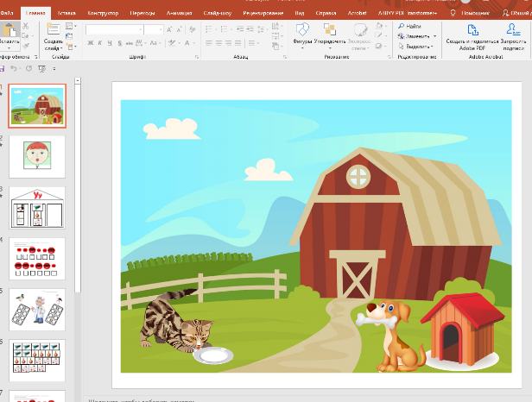
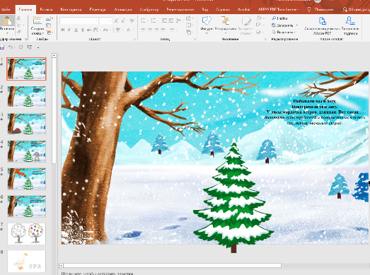
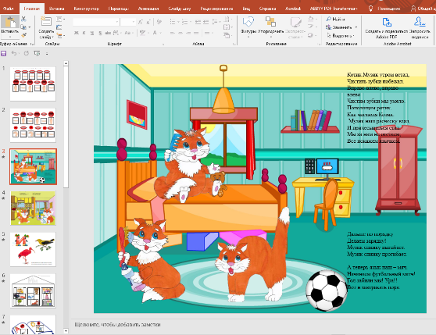
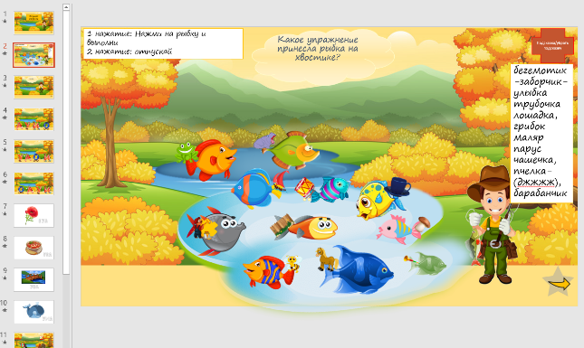
Игровые презентации для проведения артикуляционной гимнастики.
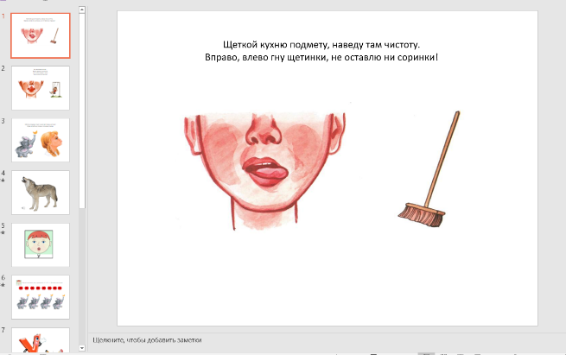
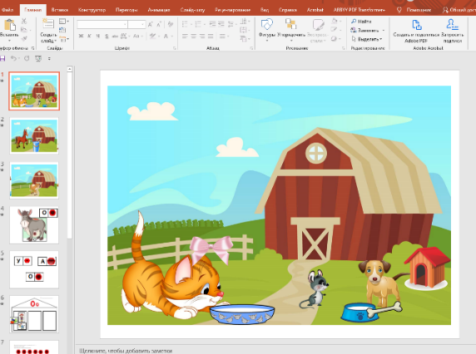

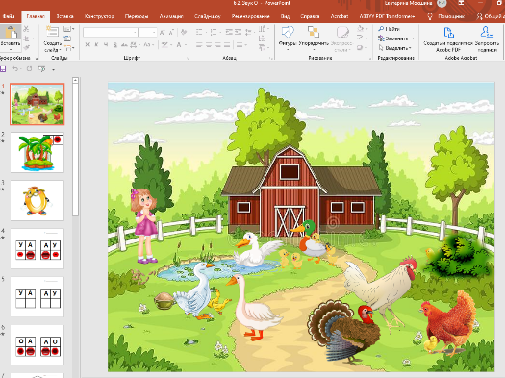

Приложение 3
Картотека самомассажа с использованием природного материала

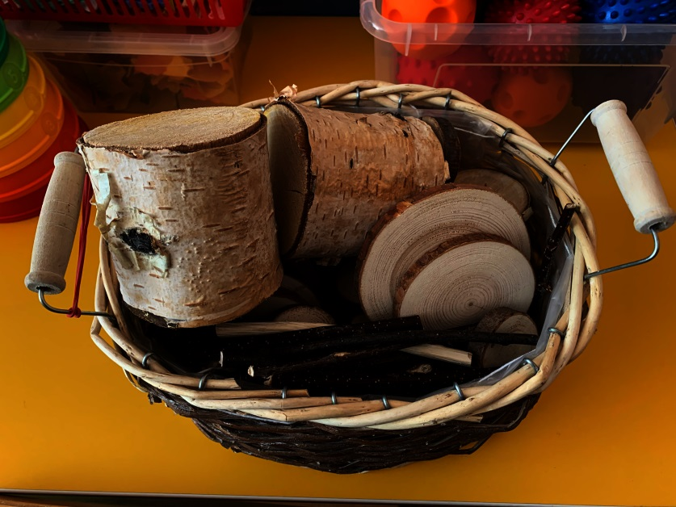
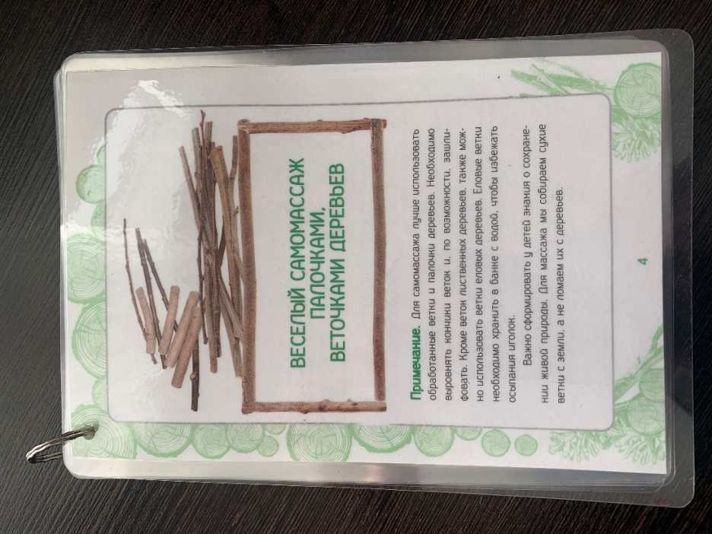

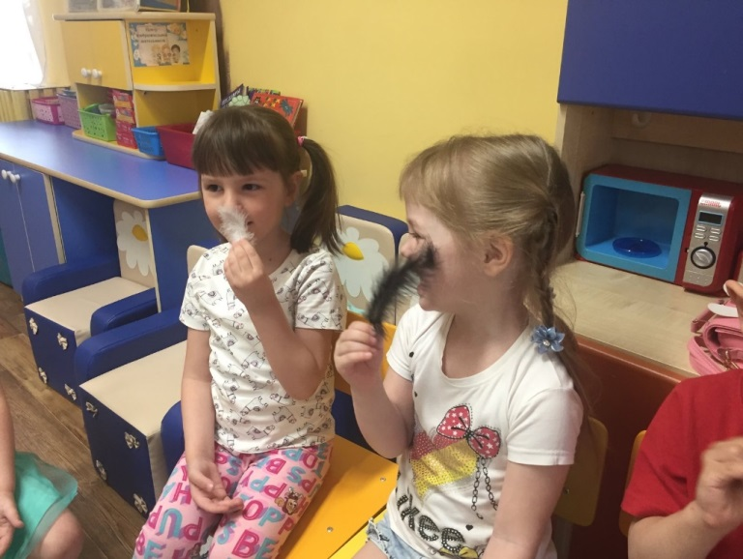
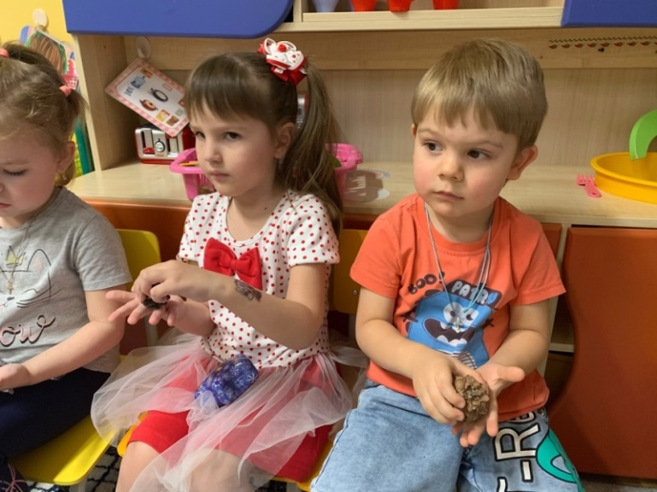

Приложение 4
Оборудование для развития разных ощущений.
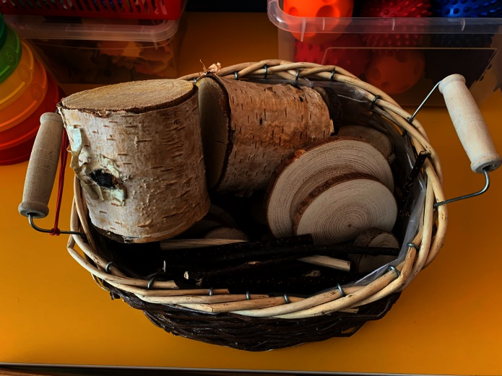
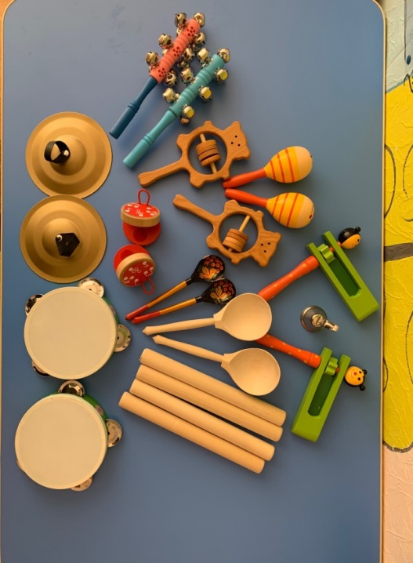
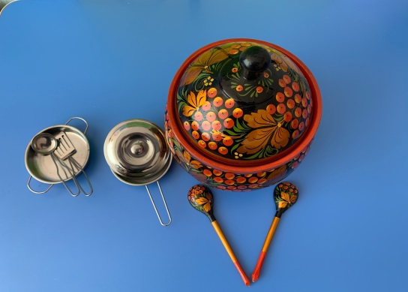
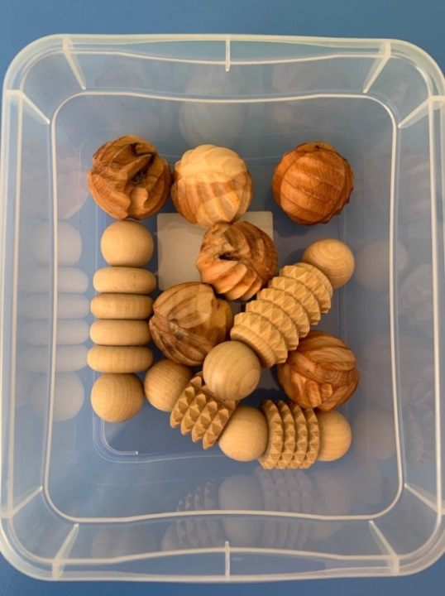
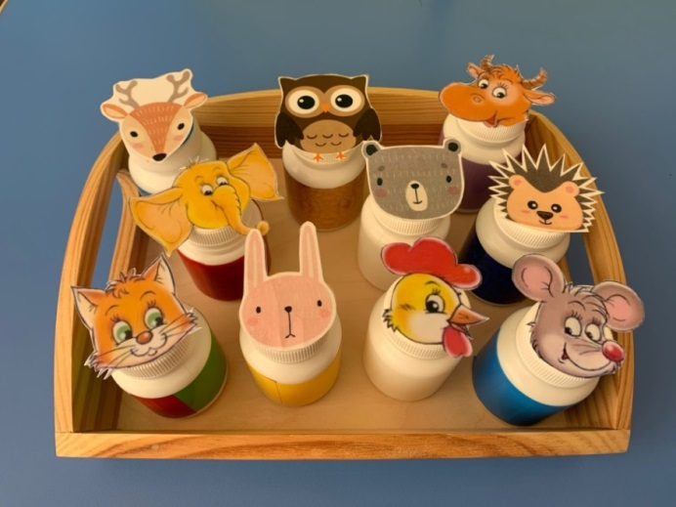
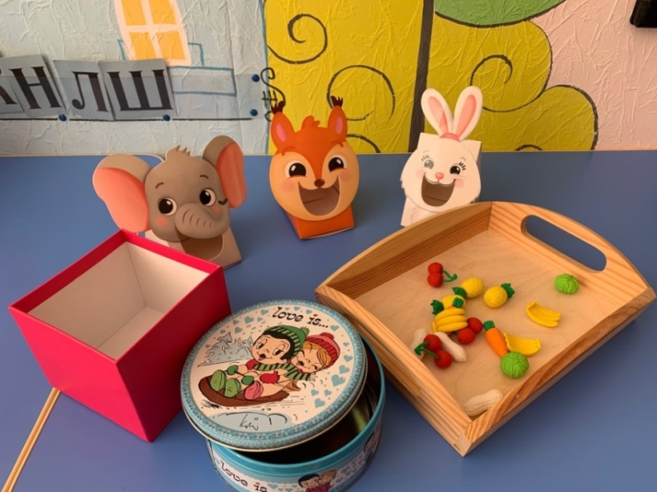
Приложение 5
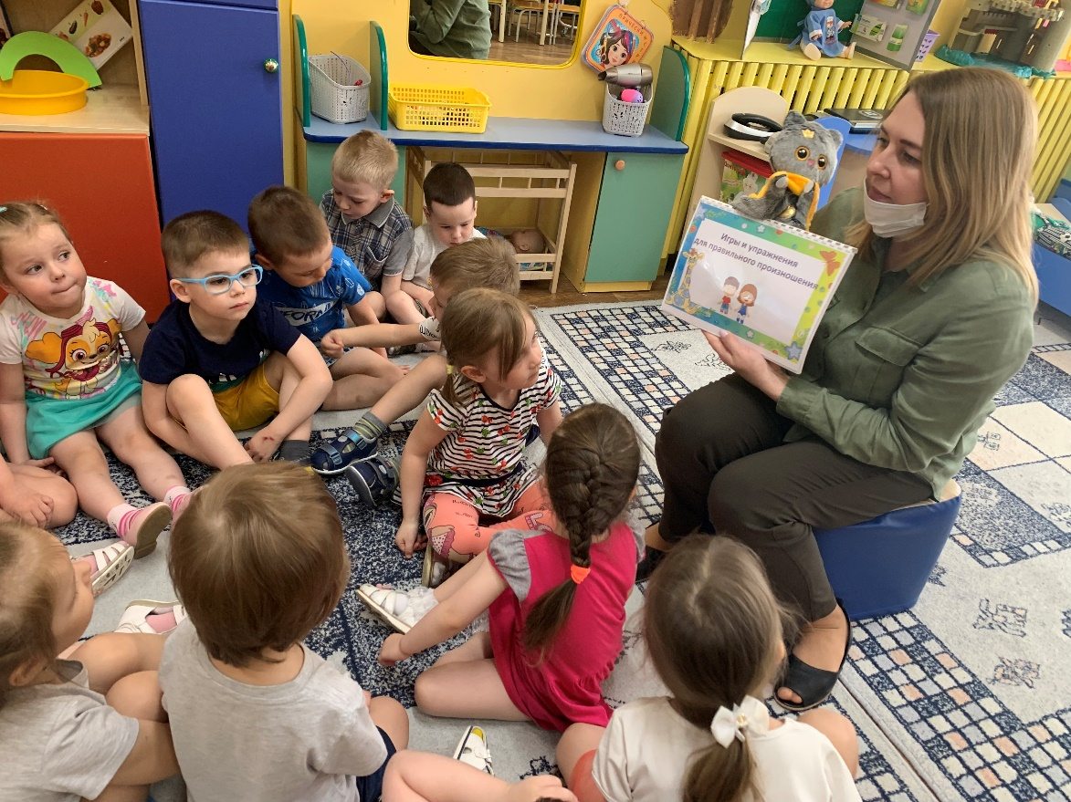
Альбом «Игры и упражнения для правильного произношения».

Приложение 6
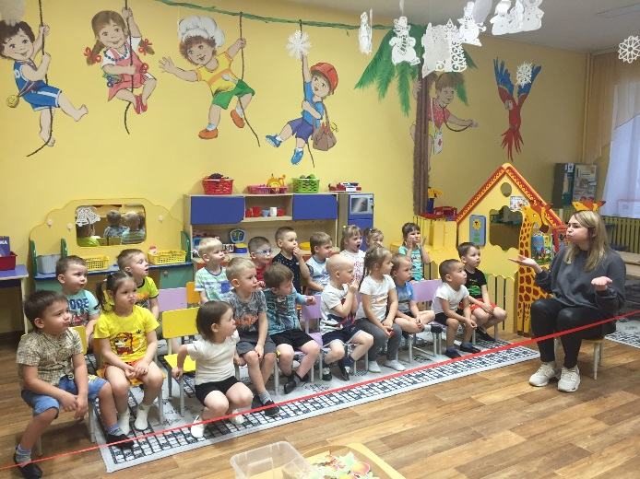
Игровое занятие по сказке: «Репка».
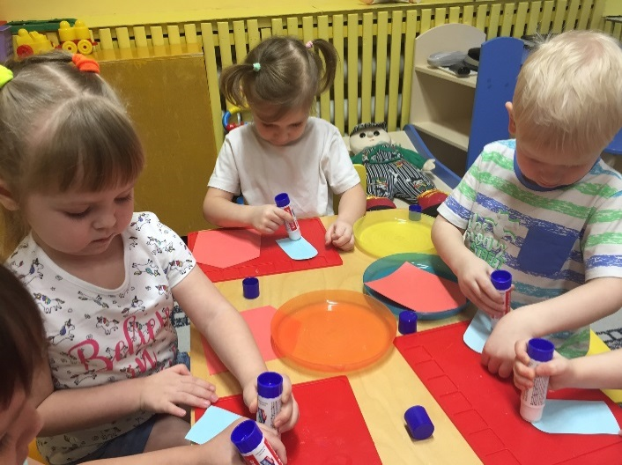
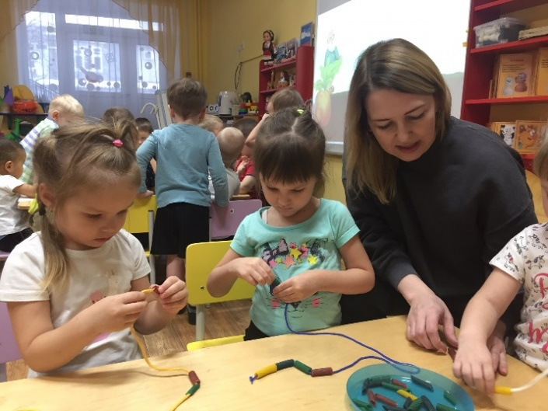
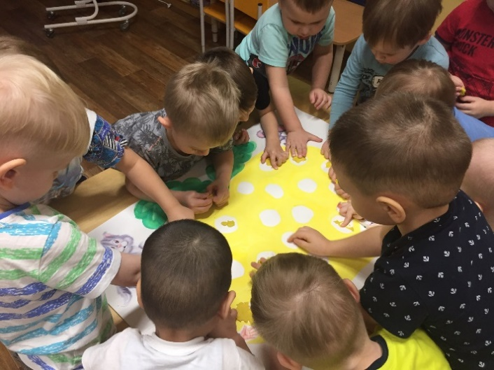
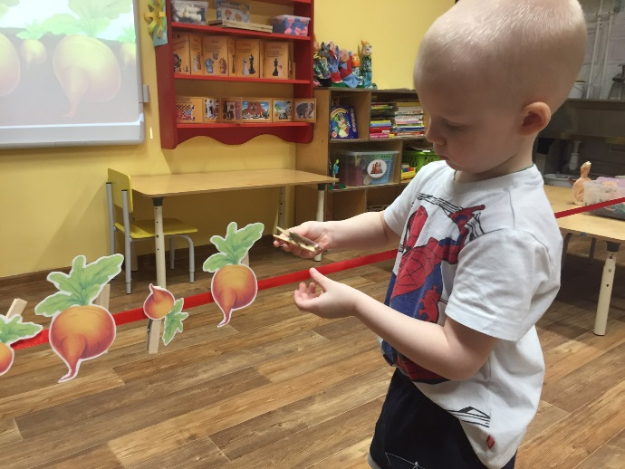
Развитие конструктивных навыков, мелкой моторики, словаря. Аппликация «Конура для Жучки»
Игра пластилиновые заплатки «Помоги дозреть репке»
Упражнение для развития мелкой моторики, усидчивости «Бусы для бабки»
Упражнение для формирования щипкового захвата, формирования механизма упреждающего синтеза «Посади репку»
Артикуляционная гимнастика
Игровое занятие по сказке: «Теремок».
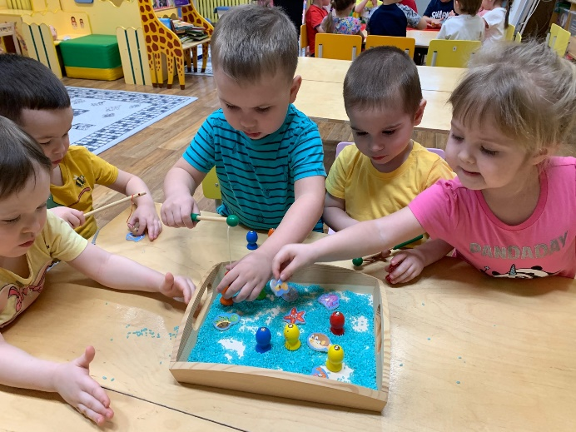
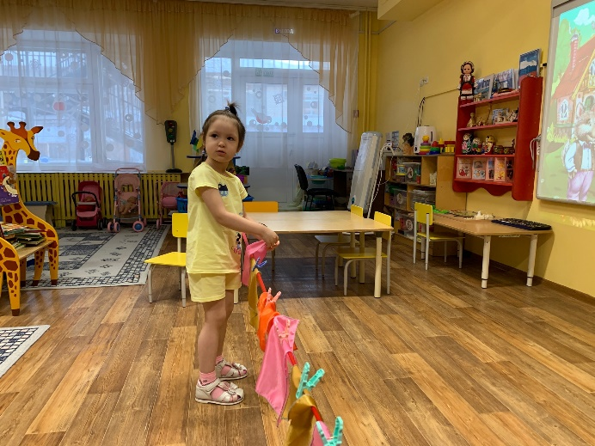
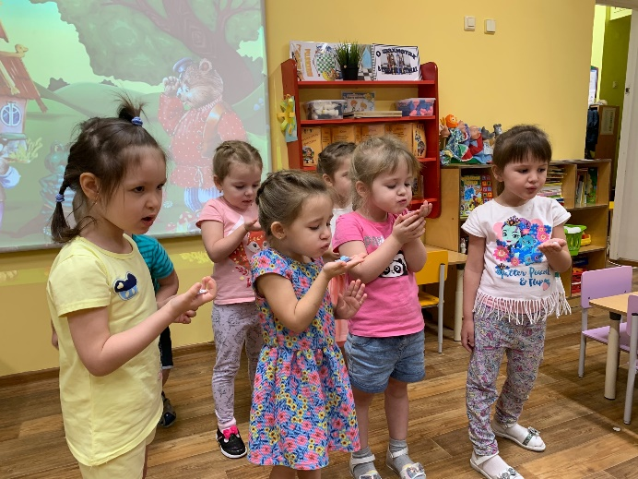
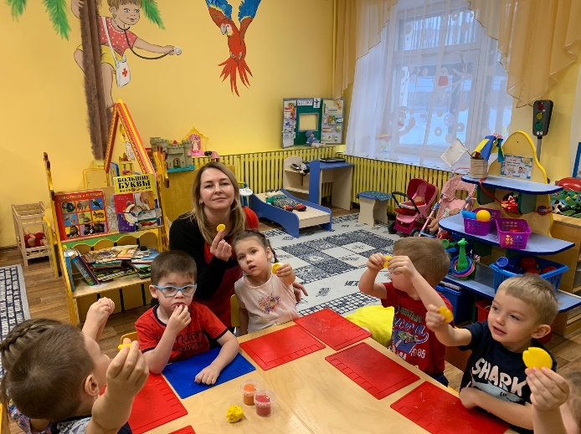
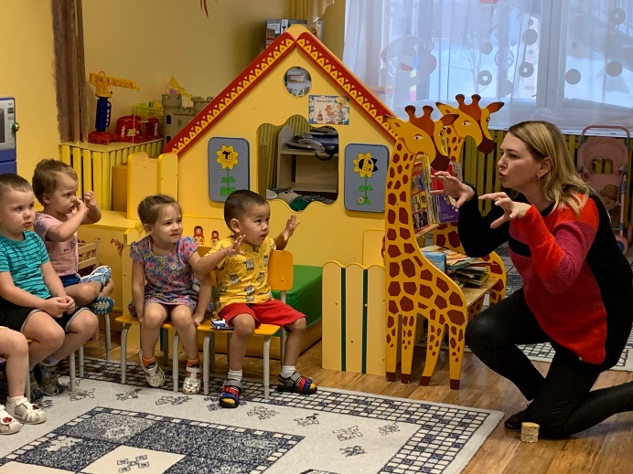
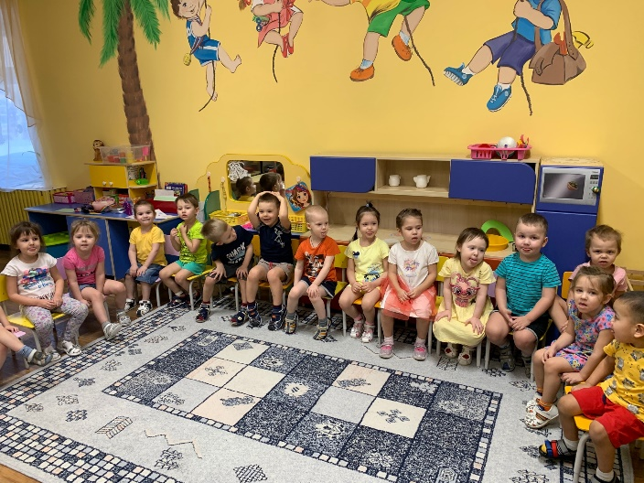
Игра для развития мелкой моторики, усидчивости, внимания «Поймай рыбку для волка»
Упражнение для развития мелкой моторики «Печенье для жителей Теремка»
Упражнение для формирования щипкового захвата «Большая стирка»
Дыхательное упражнение «Поможем мухе улететь»
Артикуляционная гимнастика
Мимическая гимнастика
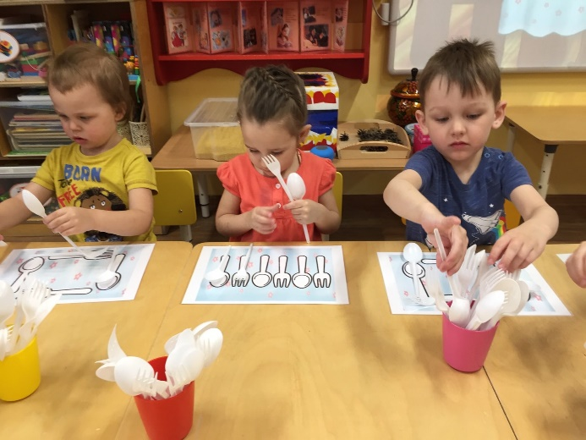
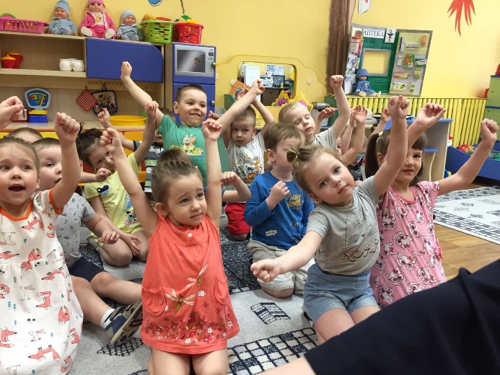
Игровое занятие по сказке: «Три медведя».
Упражнение на развитие зрительного восприятия
«Сервировка стола»
Артикуляционный комплекс с самомассажем
«Гномики проснулись»
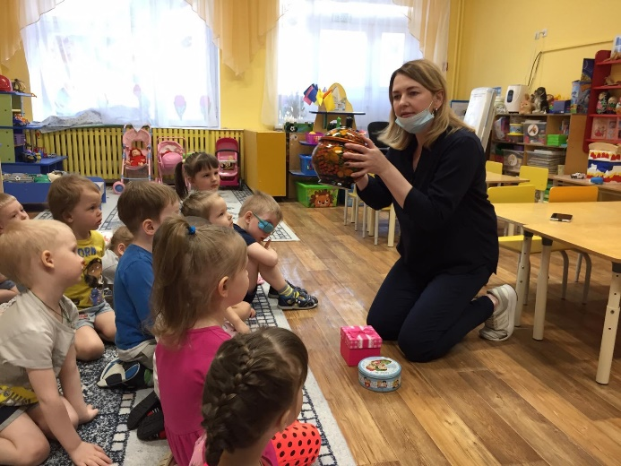
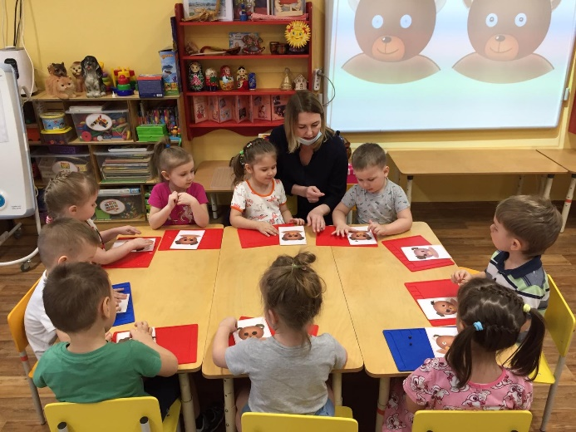
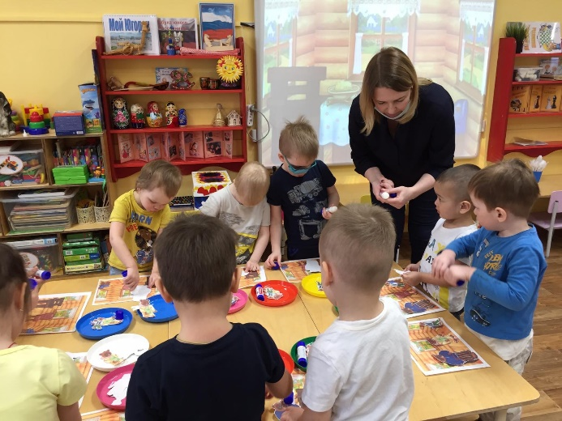
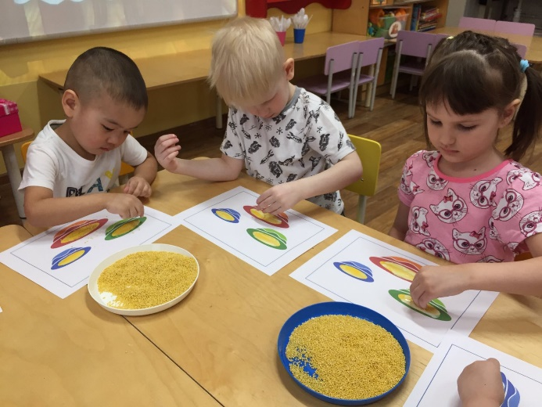
Развитие слухового внимания
Игра «Куда упала шишка».
Развитие мелкой моторики
Упражнение «Восстанови картину».
Соотнесение разных по величине фигур животных с размером стульев.
Упражнение на развитие тактильных ощущений
«Разложи кашу по тарелкам»
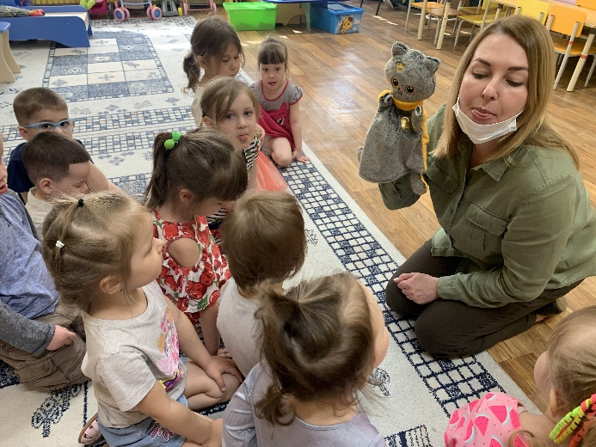
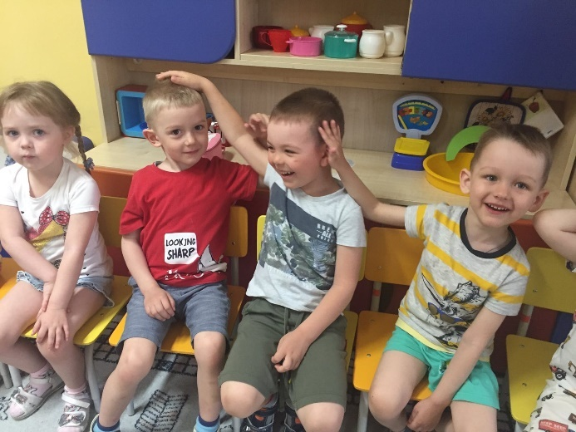
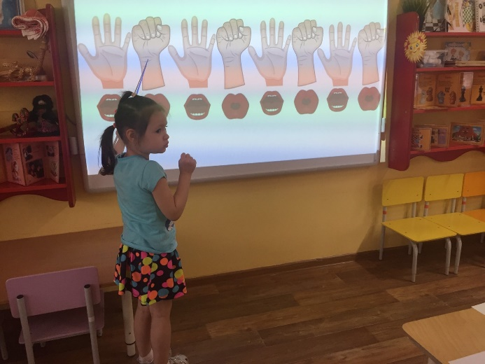
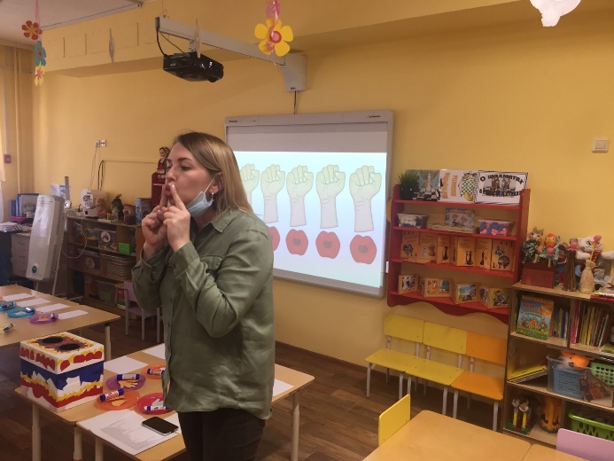
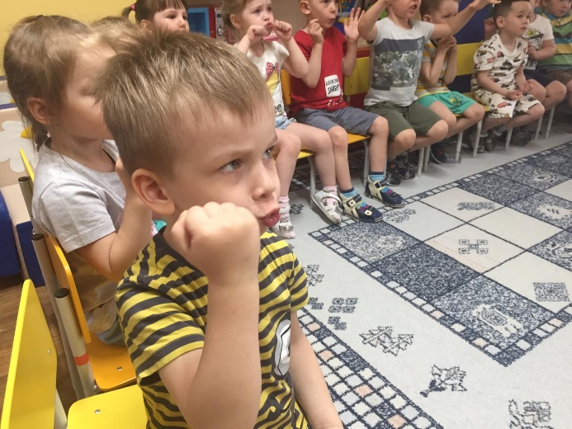
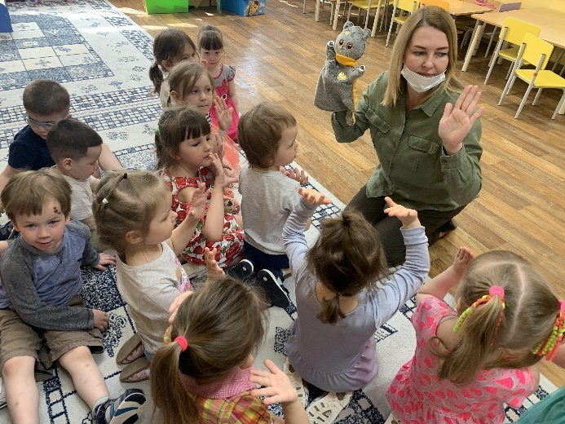
Итоговое мероприятие. Развлечение «Праздник ладошек с тётей Кошкой».
Формирование умения выполнять движения в соответствии с текстом. Развитие коммуникативных навыков.
Игра «Что умеют наши ладошки».
Артикуляционный комплекс
«Умоем тётю Кошку»
Упражнение на развитие зрительного восприятия и развитие операции упреждающего синтеза с озвучиванием ряда «Ладошки говорят».
Артикуляционный комплекс
«Умоем тётю Кошку»
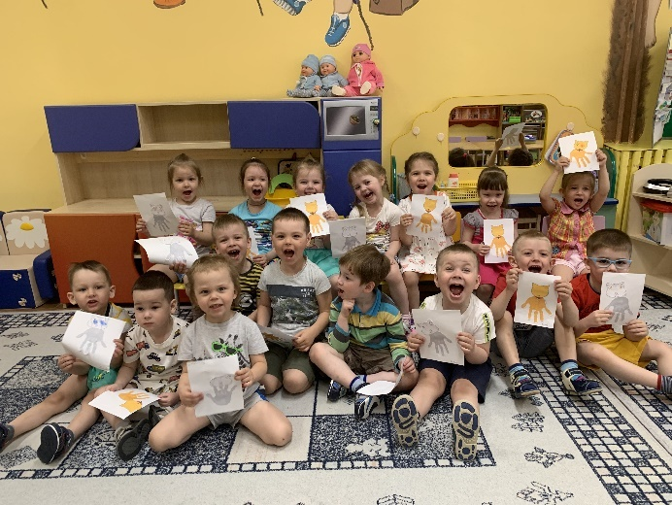
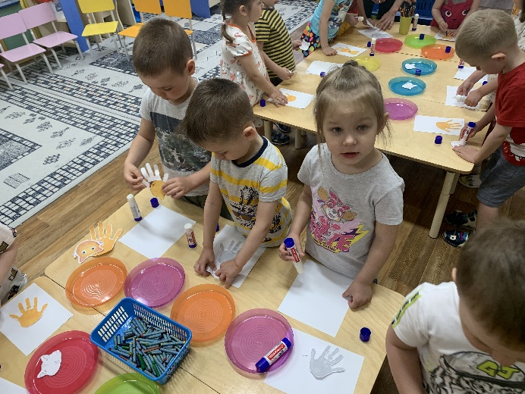
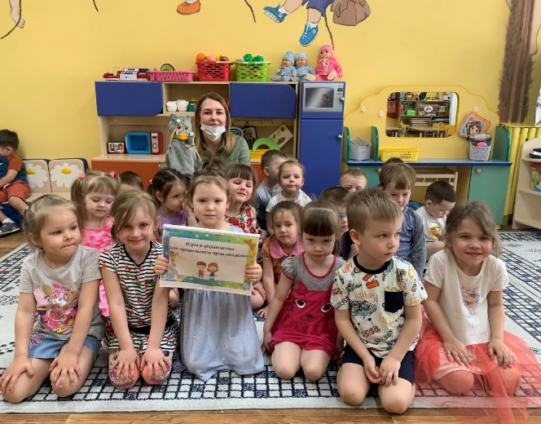
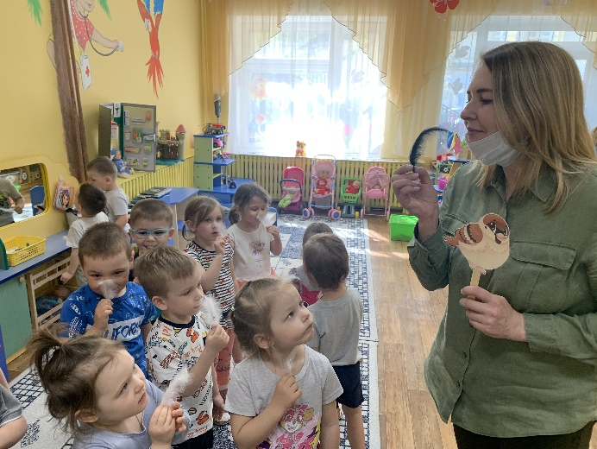
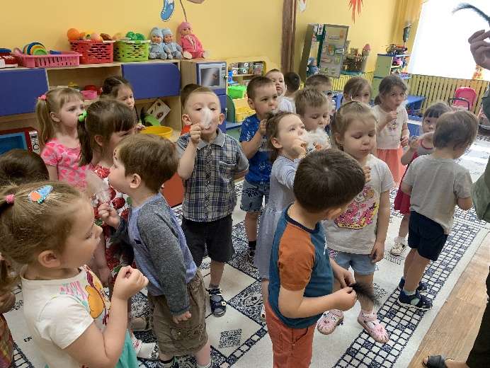
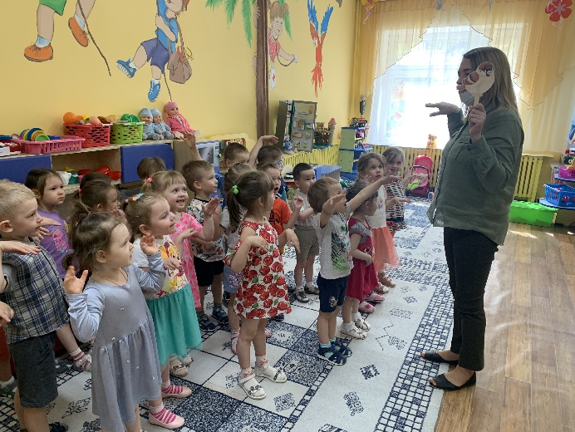
Аппликация «Котята».
Развитие конструктивных навыков, мелкой моторики, словаря. Аппликация «Котята».
Подарок тёти Кошки.
Альбом «Игры и упражнения для правильного произношения»
Самомассаж пёрышком.
Музыкально-ритмическая игра «Пёрышко»
Дыхательное упражнение с пёрышком.
Технологическая карта
Технологическая карта интегрированного логопедического занятия по профилактике речевых нарушений с использованием элементов сенсорной интеграции.
Тема. «Репка»
Возрастная группа. Вторая младшая группа.
Форма совместной деятельности. Игровое занятие с использованием полифункциональных предметов.
Образовательная область: «Речевое развитие».
Интеграция видов деятельности. Речевое развитие, познавательное развитие, социально-коммуникативное развитие.
Цель. Создание условий для активизации речи детей по знакомой сказке «Репка»
Задачи.
Коррекционно – образовательные.
- Уточнение понимания смысла сказки.
- Формирование умения определять расположение предметов относительно друг друга («под», «за»).
- Совершенствование грамматического строя речи.
Коррекционно – развивающие.
- Развитие артикуляционной моторики, мелкой моторики, тактильных ощущений, соматогнозиса, зрительно-моторной координации.
- Развитие конструктивных навыков.
Коррекционно – воспитательные.
- Воспитание познавательного интереса к занятиям.
- Формирование навыка сотрудничества, умения слушать собеседника.
Форма организации деятельности детей. Подгрупповая.
Поддержка инициативы детей:
- стимулирование высказываний, одобрение идей.
Методы и приемы работы с детьми:
- проблемная ситуация (в начале совместной деятельности).
- наглядные;
- словесные (беседа, художественное слово, объяснение, напоминание, указание, вопросы);
- практические (упражнение).
Планируемый результат. Дети выполняют базовые артикуляционные упражнения; различают основные цвета и формы; выкладывают на плоскости собачью конуру из геометрических фигур (квадрат, круг, треугольник), понимают и выполняют 2-х, 3-х ступенчатые инструкции, получают чувственные ощущения через тактильное восприятие.
Оборудование: мультимедийная презентация «Репка», объемные фигурки внучки и елочки, бумажные шаблоны репки на прищепках, макароны двух видов, шнурки (по количеству детей), круги, шаблоны конуры, пластилин.

Этап занятия | Время | Ход занятия
Этап занятия | Время | Деятельность педагога | Предполагаемая деятельность воспитанников
ВВОДНАЯ ЧАСТЬ  Организационный момент  Мотивация  Постановка и принятие детьми цели занятия  Постановка проблемы | 3 мин. | Вход детей (приветствие). Педагог обращает внимание детей на картинку.  - Ребята, посмотрите, что это за картинка? Помогите угадать из какой сказки эта картинка?  - Герои сказки «Репка» приглашают нас к себе в гости, они очень хотят с вами поиграть.  - Посмотрите, все ли герои сказки на месте? (нет мышки).  - Давайте позовем мышку.  - Ребята, мышка хочет проверить, хорошо ли вы знаете сказку «Репка». | Дети слушают, отвечают на вопросы, включаются в деятельность. Дети предлагают свои варианты ответов на вопрос.  Дети зовут мышку.
ОСНОВНАЯ ЧАСТЬ  Выполнение действий по задачам | 10 мин. | - Артикуляционное упражнение «Репка» (надуть щечки), Упражнение для развития щипкового захвата «Посади репку» (плоскостные фигуры репки на прищепках). Развитие механизма упреждающего синтеза, закрепление артикуляции гласных «А», «У», развитие пальцевого праксиса.  - Ребята, давайте вспомним, что посадил дед? Покажите репку, надув щечки.  - Давайте тоже посадим с вами много репок.  Педагог демонстрирует два вида репок (большую и маленькую). Посадит дед большую репку, поет «А», посадит маленькую, поет «У».  - Артикуляционное упражнение «Улыбка». Развитие тактильных ощущений. Нанизывание мелких и крупных предметов (макаронных изделий) на нитку в чередовании 1:1. Развитие механизма упреждающего синтеза  - Кого позвал дед? Покажите бабушку улыбкой. Давайте порадуем бабушку – сделаем для нее бусы.  - Артикуляционное упражнение «Открытая улыбка». Игра «Спрячь внучку». Отработка предлога ПОД и ЗА со значением местонахождения, обогащение лексического словаря, развитие слухового внимания, развитие пространственного ориентирования.  - Кого позвала бабка? Покажите, как нам внучка широко улыбается?  Педагог предлагает детям взять с подноса маленькие елочки и куколок (внучку). - Ребята, внучка хочет поиграть с вами в прятки. Когда я звоню колокольчиком, внучка прячется под елочку, когда я стучу молоточком, внучка прячется за елочку.  - Артикуляционное упражнение «Собачке жарко». Игра «Окошко в конуре для Жучки». Развитие конструктивной деятельности. Закрепление названия формы фигуры (круг). Соотнесение формы фигуры. Развитие мелкой моторики.  - Кого позвала внучка? Покажите, как Жучке жарко. Жучка где живет? (в конуре). Чего не хватает у Жучки в конуре? (окна). Давайте сделаем для Жучки окно.  - Артикуляционное упражнение «Кошка лакает молоко». Музыкальная игра «Кошечка, иди ко мне». Развитие общего праксиса, соматогнозиса.  Кого позвала Жучка? Покажите, как кошка мяукает. Киса хочет с вами поиграть.  - Игра «Пластилиновые заплатки». Развитие осязания и мелкой моторики рук через технику работы с пластилином.  Педагог спрашивает, кого позвала мышка? (Мышка никого не позвала).  Все герои сказки потянули репку и вытянули. А, что с репкой не так? (Репка не дозрела). Давайте поможем репке дозреть. | Отвечают на вопросы.  Выполняют артикуляционные упражнения.  Прикрепляют (садят) репки на прищепках в один ряд в чередовании 1:1, пропевают звуковой ряд, при этом четко артикулируя гласные.  Отвечают на вопросы.  Выполняют артикуляционные упражнения. Нанизывают макароны на шнурок.  Отвечают на вопросы.  Выполняют артикуляционное упражнение. Прячут внучку в зависимости от услышанного звука.  Отвечают на вопросы.  Выполняют артикуляционное упражнение. Прикрепляют круг (окно) к конуре по образцу.  Отвечают на вопросы.  Выполняют артикуляционное упражнение. Выполняют движения в соответствии со словами песенки.  Отвечают на вопросы.  Дети замазывают пластилином пробелы.
ЗАКЛЮЧИТЕЛЬНАЯ ЧАСТЬ | 3 мин. | Педагог.  Ребята, мы с вами какую сказку вспомнили?  Давайте вспомним, как мы помогали и играли с героями. | Отвечают. Обсуждают итоги своей деятельности, оценивают собственные результаты.

